某厂家注册处存在验证码并发逻辑漏洞，攻击者可以此漏洞形成短信轰炸
短信轰炸的话大家可以看一看短信的发送方，同一个企业，不同的网站用的短信接口可能是一样的，同一个短信接口是不收的
漏洞URLhttps://xxx.xxxx.com/bizaccount/signup.html?signupSelectedStep=0&signupSteps=注册账户,认领门店,提交资质&isProduction=true&epassportParams=?bg_source=1&service=com.sankuai.meishi.fe.bizsettle&part_type=0&feconfig=bssoify&continue=https%3A%2F%2Fecom.meituan.com%2Femis%2Fgw%2Faccount%2Fbiz%2Fsettoken%3Fredirect_uri%3Dhttps%253A%252F%252Fecom.meituan.com%252Fbizaccount%252Fredirect.html%253Ftarget%253Dhttps%25253A%25252F%25252Fecom.meituan.com%25252Femis%25252Fsettle%25252Fclaim%25253Futm_source%25253Dlogin
访问URL，输入自己的电话号码
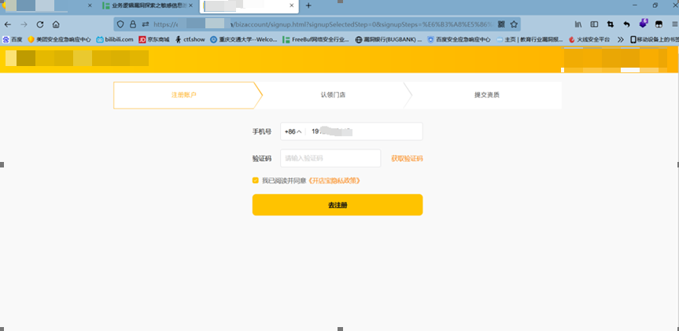
点击输入验证码，抓取数据包
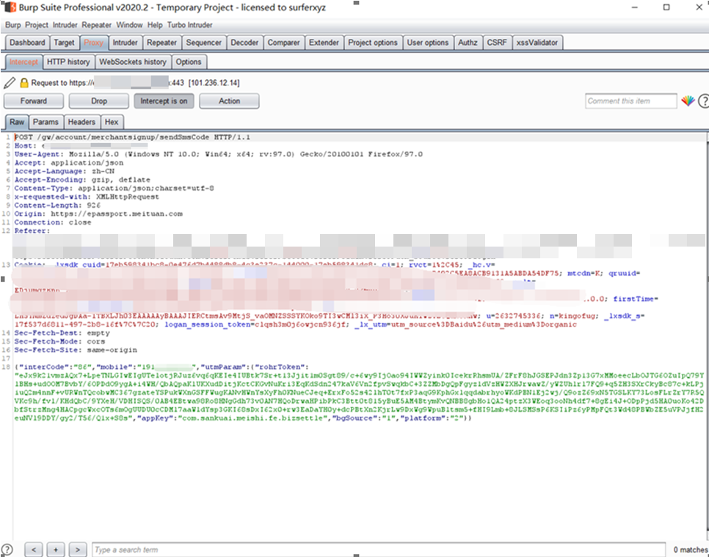
发送到turbo intruder模式并发
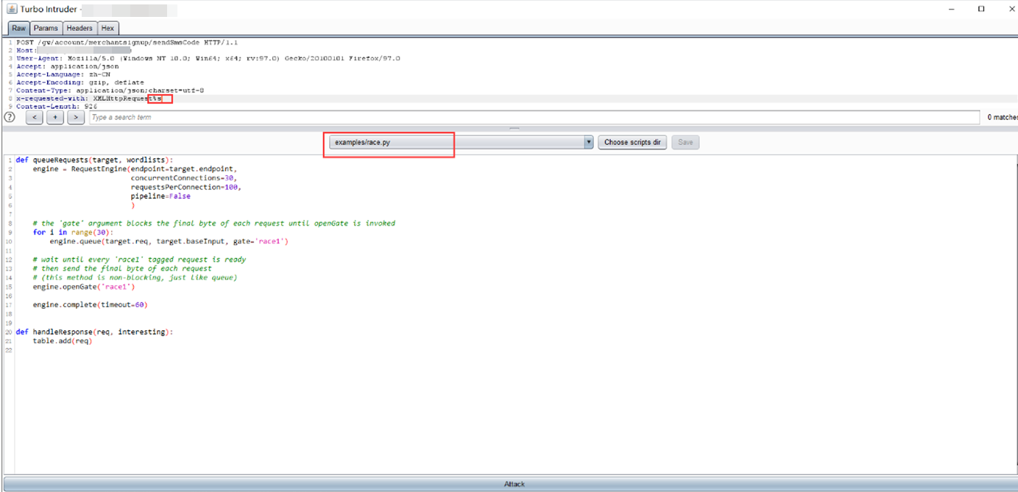
攻击之后，结果模块显示
30次并发发包全部成功
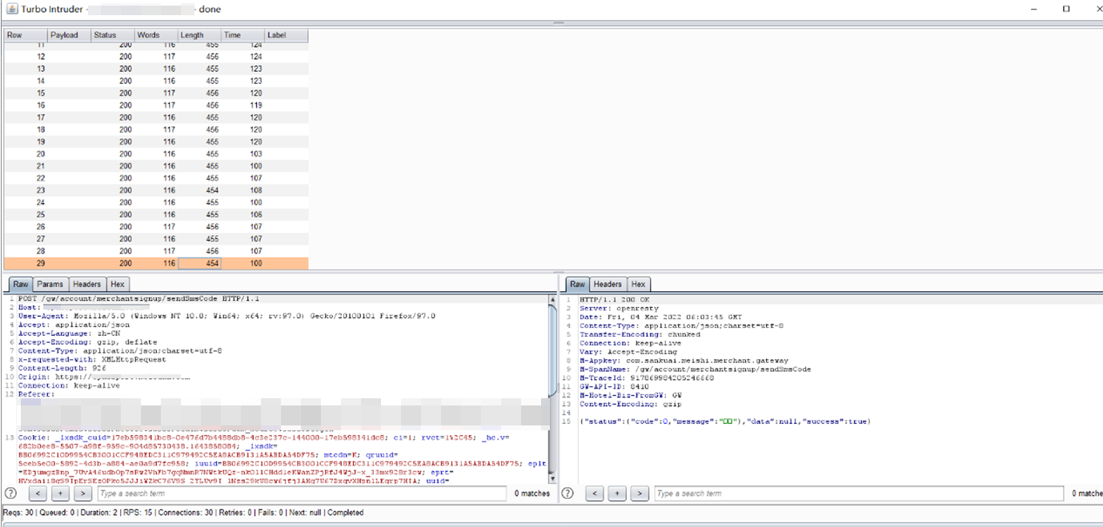
部分手机验证码截图如下
一共攻击30次，收到了28个短信验证码
某厂家给了150
